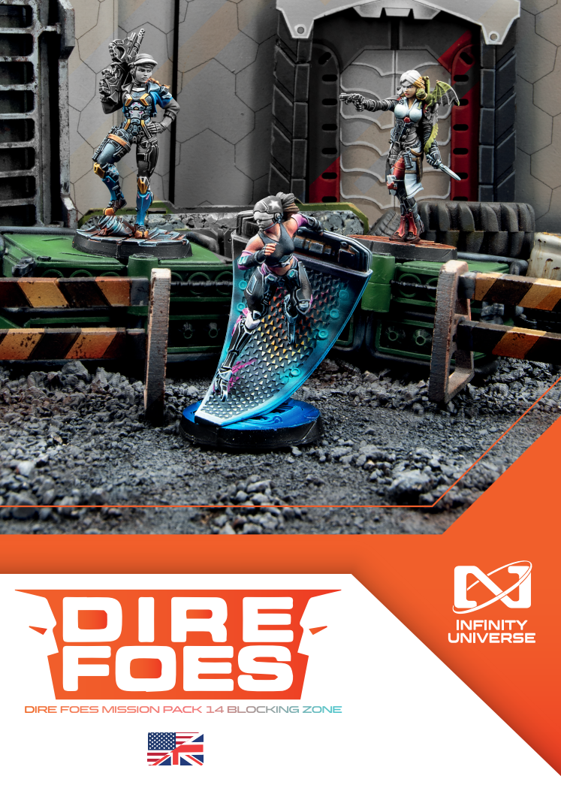



# DIRE FOES MISSION PACK 14 : BLOKING ZONE

## STREET ROLLER

Le Roller Derby est l'un des sports les plus populaires de la Sphère Humaine, en fait, il est au top 10 des sports les plus suivis sur Maya. Il s'agit d'un sport à la mode qui rapporte beaucoup d'argent et qui peut littéralement être considéré comme l'enfer sur patins, car il s'agit d'un divertissement sportif brutal à son meilleur. Mais il est loin d'être aussi sauvage que la version de rue née dans les bas-fonds du Lazareto et qui est désormais populaire dans les bidonvilles des stations nomades, des vaisseaux-mères et d'autres coins abandonnés et peu recommandables de la Sphère. Actuellement, on trouve des équipes de Street Roller sur Ariadna, dans les républiques astéroïdales indépendantes des Confins Humains, dans les bidonvilles de Kaseitoshi sur Mars et dans plusieurs colonies de Shinju. Partout où l'autorité est reléguée au second plan, où les filles doivent se serrer les coudes pour éviter d'être écrasées par la loi de la jungle, et partout où l'on peut mettre la main sur une paire de patins, il est fort probable qu'une équipe de Street Roller verra le jour.

C'est ce qui s'est passé dans les bas-fonds de Lazareto, où les équipes de Street Roller sont devenues la réponse à la violence des Maras dans certains des modules les plus chauds de Corregidor. Là-bas, ces équipes se sont appuyées sur la résilience qu'elles cultivaient dans les patinoires et sur leur popularité au sein de leurs communautés pour se transformer en de véritables gangs qui ont fini par chasser les Maras. C'est pourquoi la rivalité entre les équipes de Street Roller ne se limite pas aux patinoires mais s'étend également à la rue, prenant la forme de rixes violentes et de guerres de territoire. Les équipes les plus performantes inspirent la peur et le respect... et exercent leur autorité sur leur territoire aussi durement que le faisaient les Maras.

Malgré les rivalités extrêmes entre bon nombre d'équipes de Street Roller, elles partagent toutes une vision commune, totalement opposée à celle des Maras. Elles représentent deux univers différents qui s'opposent : l'un est profondément féminin, basé sur la sororité et la solidarité entre femmes... tandis que l'autre est profondément masculin, et sa fraternité est inondée de testostérone. Les guerres intestines sont fréquentes, et seule la menace des Maras obligera ces équipes féminines à unir leurs forces contre un ennemi commun qui tentera d'étouffer leur farouche indépendance.

C'est là la seule exception à leur rivalité permanente, mais l'amertume reste évidente chaque fois qu'elles s'affrontent sur des patinoires de fortune dans des entrepôts abandonnés et des ruelles fermées. La tension monte au fur et à mesure que les équipes glissent sur les surfaces craquelées et s'engagent dans des compétitions barbares qui repoussent les limites de l'endurance humaine. On sent la tension monter lorsque les équipes glissent sur les surfaces craquelées et s'engagent dans des compétitions barbares qui repoussent les limites de l'endurance humaine. En plus de voir sa réputation ternie, une équipe qui perd régulièrement passera pour faible, et cette odeur de faiblesse est comme du sang dans l'eau pour les requins de la rue qui cherchent à étendre leur territoire. Il n'est donc pas étonnant que les Street Rollers soient toujours sur le qui-vive et aient toujours l'esprit de victoire sur la conscience, car ce sport est plus qu'un simple jeu... c'est une affirmation d'autorité et d'émancipation. La victoire est une condition nécessaire à la survie. Et si vous laissez une pinte de sang sur la patinoire à chaque fois que vous lacez vos patins, alors vous êtes une véritable Street Roller !

**Un article de Camille Vetter, journaliste freelance, pour la chaîne Sportivia. Si vous aimez le sport, vous aimerez Sportivia !**



## LA GLAMARANTH CONECTION

Dans les Zones d'Anomalie Quantique (ZAQ), on trouve bien d'autres choses que la mort et le désespoir, notamment de nombreux exemples de flore exotique. Si la plupart d'entre elles se sont avérées toxiques, certaines ont des propriétés surprenantes et recherchées. C'est le cas de la Glamaranthe, une plante dont les graines permettent de fabriquer une drogue stimulante qui soulage la douleur et la fatigue, mais dont la consommation peut provoquer à moyen terme une détérioration métabolique dangereuse.

De plus, la Glamaranthe est très difficile à détecter lors des contrôles et des tests de dopage. Cette combinaison de propriétés a incité les autorités à en interdire l'usage et la distribution, mais comme c'est souvent le cas, les trafiquants de drogue du marché noir en ont profité pour vendre la plante à des fins illicites.

Sa collecte doit se faire à l'intérieur d'une ZAQ, ce qui est à la fois difficile et dangereux. La Glamaranth n'étant naturellement pas bon marché, son utilisation se limite presque exclusivement à la sphère sportive, et plus particulièrement au Roller Derby et à sa version urbaine, le Street Roller, très populaire au sein de la Nation Nomade.

Même si la distribution n'est pas très répandue, les autorités s'inquiètent de son trafic, car si les réseaux de drogue se consolident, ils pourraient commencer à fournir d'autres produits à partir des ZAQ. Sans compter que tout produit provenant d'une ZAQ accroît le risque d'une épidémie virale aux proportions pandémiques. C'est pourquoi la Section Statera du Bureau Aegis a demandé la création d'un groupe de travail spécial, sous la direction de Sonya Lacroix, Marshal de la Glo-Pol, qui dirige les opérations directement sur le terrain. La clientèle de ces réseaux étant principalement constituée des équipes de Roller, c'est par là que l'enquête devra commencer pour remonter jusqu'aux distributeurs, puis jusqu'à la source même de la chaîne alimentaire, jusqu'à ce que tout le réseau de contrebande de drogue soit anéanti.

Toutefois, le Bureau Aegis n'est pas la seule agence à s'intéresser à ces réseaux illégaux. Le Corps des Alguaciles de Corregidor souhaite également éradiquer ce fléau des modules du Lazareto et il a confié cette tâche à l'agent Vortex Lupe Balboa, bien que ses liens étroits avec la Main Noire suggèrent qu'ils pourraient avoir des intentions cachées. Le service de renseignement des Nomades pourrait avoir l'intention de détourner ces réseaux de contrebande afin que les Laboratoires Noirs puissent contourner les réglementations internationales et surveiller les artefacts ou les produits qui sortent des ZAQ. Par conséquent, étant donné les intérêts suspects des forces nomades, il est fortement recommandé de les empêcher d'obtenir toute information que les Rollers pourraient détenir sur les contrebandiers des ZAQ.

**Briefing de l'Enquêtrice Spécial Amara Saad, Unité Psi, service de renseignement du Bureau Aegis.**

## BLOCKING ZONE : PROTAGONISTeS

### ROLLER GIRLS

Une Roller Girl ne vacille jamais, et son punch fait l'effet de dix tonnes de dynamite. Avec leurs casques et leurs protections bricolés, leurs patins à roulettes de pacotille ainsi que leur attitude sans concession, ces femmes indomptées et tatouées se faufilent dans leur vie mouvementée, pour y survivre et s'épanouir dans quelques-uns des coins les plus dépravés de la Sphère Humaine.

C'est dans les modules sordides du Lazareto, où les frontières entre le crime et toute activité lucrative sont floues et où la violence est la seule monnaie que tout le monde comprend, qu'est née une version clandestine et impitoyable du Roller Derby. Ce phénomène urbain s'est rapidement étendu à d'autres zones défavorisées de la Sphère. Rapidement, les rues des villes, des colonies, des orbitales et des modules de vaisseau-mère sont devenues le théâtre de ces compétitions acharnées où l'adrénaline alimente le chaos sur des patinoires déglinguées construites dans des entrepôts délabrés à l'intérieur de ruelles crasseuses où bat le cœur de la ville. Ces patinoires de Street Roller accueillent des compétitions féroces, qui témoignent de la ténacité des joueurs. Leur objectif n'est pas seulement de marquer des points, mais d'infliger le plus de dégâts possible à l'équipe adverse. Les joueurs sont souvent blessés et les morts atroces ne sont pas rares. Les événements de Street Roller ne tiennent pas compte de l'esprit sportif, ils ne visent qu'à survivre et à revendiquer un territoire... et les rares règles du jeu sont souvent modifiées et enfreintes pour répondre aux caprices de la rue.

Les équipes de roller de rue s'apparentent à des gangs de rue qui défendent leur territoire contre la violence qui règne dans les caniveaux de la Sphère. Les Roller Girls sont devenues des icônes urbaines, car elles incarnent un mélange unique d'habileté, de dureté et de rébellion. Ces guerrières patinent pour sauver leur vie, car leur vie se résume à une question de territoire et de respect... et elles doivent se battre pour prouver leur valeur dans un monde qui n'a que peu d'égards pour les faibles.

Pour être une Roller Girl, il faut embrasser un style de vie qui exige de la ténacité, de la ruse et une loyauté inébranlable envers son équipe. Elles sont les parias, les rebelles et les survivantes qui ont été mises à l'écart par la société dominante. Ces antihéroïnes sont à la fois célébrées et vilipendées, car elles luttent pour survivre dans un sport qui est devenu une métaphore de la vie quotidienne en marge de la société civilisée. Pour ces femmes, le Street Roller est plus qu'un simple jeu risqué où il faut toujours « faire le gros dos ou rentrer à la maison ». C'est une vocation, un but.

C'est un moyen pour elles de tenir bon dans un monde qui préférerait les voir brisées, battues et oubliées. Aucune vraie Roller Girl n'acceptera jamais d'être mâchée et recrachée dans le caniveau. Elles trouveront toujours un moyen de se relever... puis de riposter avec toute la force dont elles sont capables.

### SONYA LACROIX, MARSHAL de la GLO-POL

Sonya Lacroix est un agent au sang bleu : un agent issu d'une longue lignée d'officiers de police. Aussi incroyable que cela puisse paraître, au cours des trois cents dernières années, il y a toujours eu un Lacroix pour défendre la loi et l'ordre. Cette famille est au service de la justice depuis les débuts de la police, combattant toutes sortes de criminels et de malfaiteurs. Des tristement célèbres « Apaches » de Paris, dont les couteaux et les fusils terrorisaient la ville pendant la période de la Belle Epoque, aux brigands des montagnes du Maghreb en passant par les guérilleros qui résistaient à la colonisation française, ou encore les contrebandiers de la pègre marseillaise, qui contrôlaient le trafic de drogue et d'armes en Méditerranée, aux trafiquants d'êtres humains des ports du nord de la France, qui s'attaquaient aux plus vulnérables et corrompaient les autorités pour pouvoir rester impunis, sans oublier les pirates des astéroïdes qui détournaient des vaisseaux et attaquaient les colonies spatiales au-delà de l'orbite de Mars. La famille Lacroix est un pilier de l'application de la loi et a toujours été en première ligne dans la lutte pour le respect de la loi.

En tant que cadette de la famille et fière de son héritage, Sonya s'est toujours appliquée à être à la hauteur de cet engagement dès son entrée à l'académie, se forgeant un palmarès impressionnant à force de travail et de dévouement.

Comme l'indique son dossier personnel, Sonya est un officier brillant et audacieux qui excelle dans les missions d'infiltration des organisations criminelles. Elle sait se fondre dans la masse et gagner la confiance de ses cibles, ce qui est essentiel dans son secteur d'activité. En tant que Marshal de la Glo- Pol, elle maîtrise aussi bien les arts martiaux que le maniement des armes à feu, ainsi en combat rapproché, elle se révèle mortelle. Cependant, son dossier indique également qu'elle a un caractère impulsif et imprudent, et qu'elle suit souvent son instinct plutôt que les ordres et les protocoles. Comme le dit son dossier : « Elle a tendance à s'attirer des ennuis et à se mettre en danger et à mettre les autres en danger ».

Ce type de comportement a de quoi alerter dans tout dossier personnel, et il aurait très bien pu signifier la fin de sa carrière. Heureusement pour elle, Sonya peut compter sur le soutien de son supérieur au sein des Marshals de la Glo-Pol, le commissaire Hari Bawaskar, un officier chevronné qui en a vu de toutes les couleurs. Cet homme strict mais juste a été capable de garder Sonya sous contrôle tout en lui laissant une marge de manœuvre et un soutien suffisants pour qu'elle puisse briller par ses propres moyens. Le commissaire est confiant dans les compétences, l'instinct et le bon jugement de sa protégée, même lorsqu'il n'est pas d'accord avec ses méthodes, ce qui arrive plus souvent qu'à son tour.

Bawaskar a ainsi dû se fier à l'instinct de Sonya lors d'une opération d'infiltration contre la puissante organisation criminelle internationale Rồng Đen (« Dragon noir » en vietnamien) et son insaisissable et impitoyable chef Khôi Trang. Afin de faire tomber ce criminel, cette dernière s'est infiltrée en tant que combattante indépendante dans un tournoi de combat brutal et illicite qui a rapporté des millions d'Océanas à Rồng Đen, l'un des principaux acteurs du Submondo.

Seule et armée de son esprit vif, de ses réflexes rapides et de sa volonté implacable, elle a pénétré au cœur de cette redoutable organisation criminelle. Chaque pas qu'elle a fait au cours de cette opération était semé d'embûches, mais Sonya n'a jamais faibli. À force d'habileté et de courage, elle a vaincu tous les adversaires qui se sont dressés sur son chemin jusqu'à ce qu'elle atteigne Khôi Trang lui-même et l'engage dans un duel palpitant. Grâce à son entraînement et à son instinct, elle le mit à genoux, et son empire criminel s'effondra en même temps que lui.

Cet exploit lui valut un peu plus de liberté dans les opérations qu'elle devait mener par la suite, comme par exemple lors du démantèlement de l'exploitation minière illégale de Teseum de la RocaWorks dans la Zone d'Exclusion d'Ariadna, ou encore lors de la traque d'une cellule de l'organisation technoterroriste Equinox active aux frontières de Huangdi, sur Svalarheima. Ces missions lui ont valu les éloges et l'admiration de ses supérieurs, notamment du commissaire Bawaskar, qui a toujours été très fier de sa protégée. Mais Sonya ne cherche pas les louanges, elle s'efforce simplement de porter son insigne avec honneur, de faire la différence et d'assurer la sécurité des gens, même en se servant de ses poings si nécessaire, comme l'ont fait ses ancêtres avant elle.



## ALGUACIL VORTEX LUPE BALBOA

**“Hssssss”**

**Pancho. Drakomon non enregistré. Les techniques utilisées pour biomodifier cette créature sont illégales dans 89% des nations de la Sphère Humaine.**

Lupe Balboa ne croit plus en l'amour.

Cela semble un peu dur, voire désolant. Ce n'est pas ce que l'on aime entendre à propos d'une jolie fille. Mais nous parlons ici d'une ancienne technicienne des équipes d'urgence de Corregidor qui, après quinze heures de travail, est revenue dans sa cabine pour trouver son petit ami en train de batifoler avec l'une de ces filles en carton-pâte de la direction. Lupe a été condamnée à une double peine : voies de fait graves pour ce qu'elle a fait à son amour avec une clé à molette, et tentative de meurtre pour avoir inversé le flux d'oxygène et de dioxyde de carbone dans la cabine de son ex. Normalement, elle aurait dû faire de la réparation dans un groupe de travail pour détenues, mais comme son ex était le neveu du juge, elle a été envoyée dans un régiment pénitentiaire tactique. Pendant cinq longues années, Lupe n'a fait que sauter d'un trou perdu à l'autre, travaillant comme une forcenée sans les bons outils pour faire son boulot, toujours au bord de la mort à cause d'unités de survie vétustes et inadaptées, et se retrouvant généralement dans les pires situations imaginables parce que le Haut Commandement ne faisait pas vraiment de sa survie une priorité. Mais Lupe est une femme têtue et elle a réussi à tenir le coup suffisamment longtemps pour éveiller la curiosité de la Main Noire.

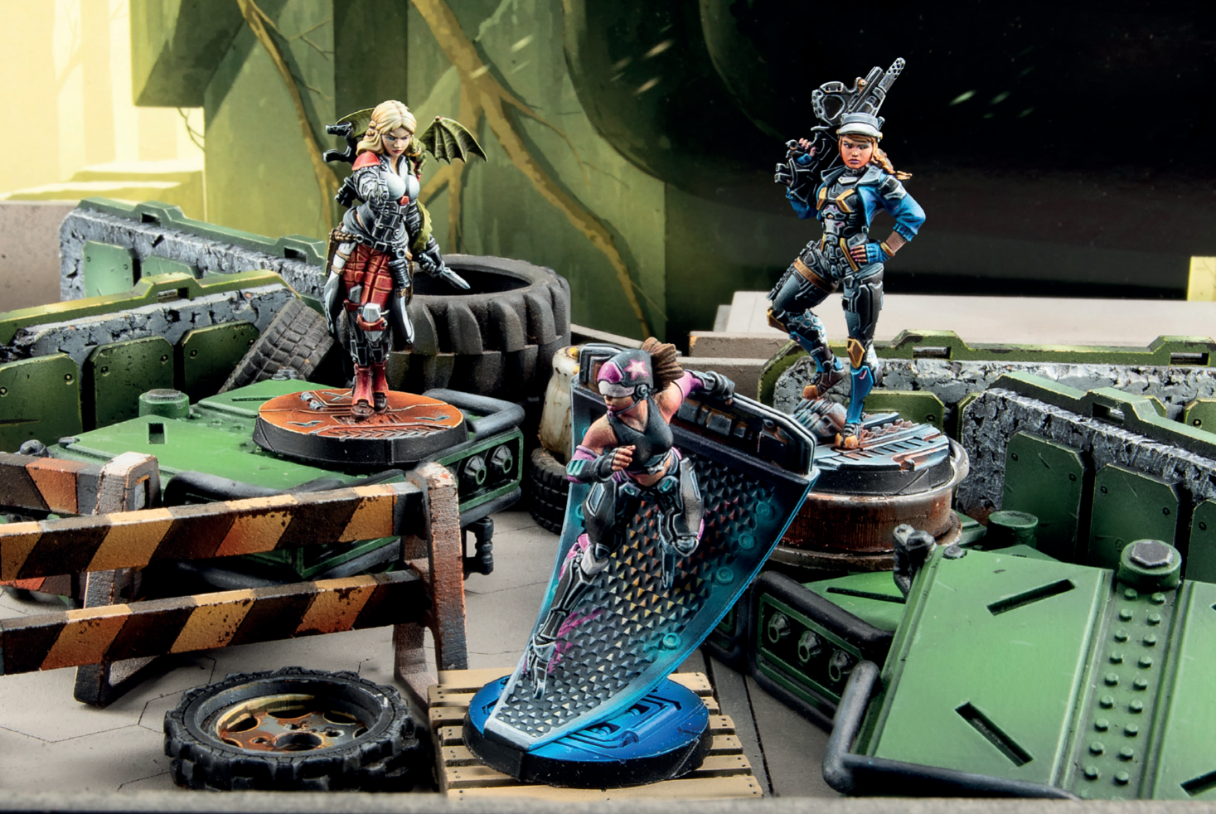Elle a eu le choix de commuer sa peine en un emploi dans les services de renseignements nomades, ce qui n'a pas beaucoup amélioré sa sécurité, mais lui a offert de meilleures conditions de travail. Lupe a accepté cette proposition et n'a demandé que deux choses en échange. La première était de pouvoir voyager avec son drakomon Pancho. Les drakomons, sont des lézards biomodifiés conçus à l'origine comme des animaux de compagnie pour les enfants, qui se sont avérés avoir un caractère bien trempé. Cela les rend impopulaires, sauf parmi les équipages des vaisseaux spatiaux, qui les utilisent pour lutter contre les nuisibles dans les zones de maintenance et les salles des machines. Lupe a trouvé Pancho en train de faire la sieste dans son sac à dos pendant les grèves dans les usines de collecteurs joviens. On ne sait pas qui a adopté qui, mais en fin de compte, le drakomon a trouvé en Lupe un foyer aimant. Les régiments pénaux abritent, sans surprise, de nombreux criminels, et Pancho a eu la chance de gagner son plat quotidien de boulettes de viande en gardant les affaires de Lupe pendant qu'elle était en service, un travail éprouvant en soi.

Quant à la seconde demande de Lupe, étant donné le penchant de la Main Noire pour le secret, personne n'en connaît la nature exacte. Toutefois, certains pensent qu'elle est liée aux événements scatologiques du mariage de son ex-petit ami : lorsque le gâteau de mariage a été servi, il était imbibé d'urine de drakomon.

Ainsi, si Lupe Balboa ne croit plus en l'amour, elle croit en revanche à la vengeance, à condition qu'elle soit servie froide au dessert...

# SCENARIO dire FOES 14: Blocking zone

** Compatible avec le mode Renforts.**

Le public acclama l'équipe des Roller Viragos lorsque les skaters quittèrent la piste de fortune située dans les entrailles du Lazareto. Leur victoire écrasante sur les Fire Mamasitas ne détourna pas Sonya Lacroix de sa mission et ordonna à son équipe de passer à l'action. Elle pensait dans un premier temps que ce triomphe était acquis d'avance. La Marshal de la Glo-Pol savait que les Roller Viragos utilisaient du Glamaranth, une drogue illégale obtenue à partir d'une plante qui ne pouvait être volée que dans les Zones d'Anomalie Quantique (ZAQ) de Concilium. En piratant le journal de bord du capitaine du Roller Viragos, elle pourrait donc découvrir qui fournit la drogue et remonter jusqu'aux chefs du réseau de contrebande qui l'exporte clandestinement hors de la ZAO. Mais les choses n'étant jamais simples, une équipe du Corps des Alguaciles de Corregidor, dirigée par la Vortex Lupe Balboa, avait exactement le même objectif. Normalement, ils devraient coopérer, mais la présence de cette Vortex, un agent lié à la Main Noire, a conduit Lacroix à soupçonner le service de renseignement Nomade d'essayer de détourner le réseau de contrebande à des fins malveillantes. Elle est donc prête à faire tout ce qu'elle peut pour gêner l'équipe de Balboa et son drakomon à l'haleine empestée, et elle veillera à ce que les lois de l'O-12 soient appliquées ainsi que les règles du Street Roller : c'est la fille la plus rapide et la plus résistante qui l'emporte et qui rafle tout.

## Objectifs de MISSION

### Objectifs principaux

* A la fin de chaque Round de Jeu, avoir Piraté à Distance le comlog de la Roller Girl (1 Point d'Objectif).
* A la fin de chaque Round de Jeu, Dominer la Zone de Jeu (1 Point d'Objectif).
* A la fin de la partie, avoir Tué plus de Troupes Spécialistes ennemies que l'adversaire (2 Points d'Objectif).

### CLASSIFIÉS

Il n'y a 1 Objectif Classifié (2 Points d'Objectif).

## FORCES ET DÉPLOIEMENT

**CAMP A** et **CAMP B** : Les deux joueurs se déploient sur les bords opposés de la table de jeu, dans une Zone de Déploiement dont les dimensions dépendent du nombre de Points d’Armée dans les Listes d’Armée.

|  |  |  |  |  |
| --- | --- | --- | --- | --- |
| **CAMP** | **POINTS D’ARMÉE** | **CAP** | **TAILLE DE LA TABLE** | **TAILLE DES ZONES DE DÉPLOIEMENT** |
| A et B | 150 | 3 | 60 cm x 80 cm | 20 cm x 60 cm |
| A et B | 200 | 4 | 80 cm x 120 cm | 30 cm x 80 cm |
| A et B | 250 | 5 | 80 cm x 120 cm | 30 cm x 80 cm |
| A et B | 300 | 6 | 120 cm x 120 cm | 30 cm x 120 cm |
| A et B | 400 | 8 | 120 cm x 120 cm | 30 cm x 120 cm |

**Zone Exclusion**. La Zone d’Exclusion s’étends à 20 cm de chaque côté de la ligne centrale de la table de jeu (10 cm pour les parties en 150 pts). Les troupes ne peuvent pas utiliser les Compétences Spéciales de Déploiement Aéroporté (DA) ou ayant une Étiquette de Déploiement Supérieur pour se déployer dans la Zone d’Exclusion.

**Troupes de Raid**. Pour les besoins de ce scénario, les troupes ayant des Compétences Spéciales avec l'étiquette de Déploiement Aéroporté (AD) ou de Déploiement Supérieur ont un MOD de +3 à leurs Jets de Déploiement, qui est cumulable avec d'autres bonus ou MOD.

De plus, comme la Zone de Déploiement ennemie est compromise, pendant la Phase de Déploiement les Troupes de Raid peuvent se déployer à l'intérieur d'une partie de la Zone de Déploiement de l'adversaire, dans une zone déterminée par un Jet dans la Table des Zones de Déploiement Compromises.

**Déploiement Compromis**. Pendant le déploiement de l'adversaire, mais **avant qu'il ne déploie sa dernière troupe**, le joueur doit faire un Jet dans la Table des Zones de Déploiement Compromises pour déterminer quelle zone de la Zone de Déploiement ennemie les Troupes de Raid du joueur peuvent utiliser. Le joueur peut immédiatement déployer n'importe laquelle de ses Troupes de Raid dans la Zone de Déploiement Compromise de l'adversaire. Les Troupes de Raid peuvent être retenues lors de l'étape de déploiement principal pour être déployées immédiatement.

|  |  |
| --- | --- |
| **Table des Zones de Déploiement Compromises** | |
| **1-6** | Une zone de 30 x 30 cm touchant le côté droit de la table (15 x 20 cm dans les parties à 150 points). |
| **7-14** | Une zone de 30 x 30 cm dans la partie centrale de la zone de déploiement (15 x 20 cm dans les parties à 150 points). |
| **15-20** | Une zone de 30 x 30 cm touchant le côté gauche de la table (15 x 20 cm dans les parties à 150 points). |

## RÈGLES SPÉCIALES DE SCÉNARIO

### ROLLER GIRL

Une Roller Girl est placée sur la ligne centrale de la table.

Au début de chaque Round de Jeu, le joueur qui a le deuxième Tour de Joueur effectue un Jet dans la Table des Zones de Jeu pour déterminer l'emplacement de la Roller Girl au cours de ce Round de Jeu.

|  |  |
| --- | --- |
| **Table des Zones de Jeu** | |
| **1-6** | Ligne centrale de la table, à 30 cm du côté droit de la table (15 cm dans les parties à 150 points). |
| **7-14** | Au Centre de la Table de Jeu |
| **15-20** | Ligne centrale de la table, à 30 cm du côté gauche de la table (15 cm dans les parties à 150 points). |

La Roller Girl ne peut pas rester au même endroit pendant deux Rounds de Jeu consécutifs. Si c'est le cas, il faut relancer le dé jusqu'à ce qu'un nouveau résultat soit obtenu.

Dans ce scénario, la Roller Girl est une Civile Neutre et ne peut être activée ou CivEvac par aucun des joueurs.

Les joueurs peuvent utiliser la figurine de la Roller Girl du pack de missions Dire Foes : Blocking Zone.

|  |
| --- |
| **PIRATAGE A DISTANCE DU COMLOG DE LA ROLLER GIRL**  COMPÉTENCE COURTE |
| Attaque. |
| **CONDITIONS**  ► Seules les Troupes Spécialistes peuvent déclarer cette Compétence.  ► La Roller Girl doit être dans la **LDV** de la Troupe Spécialiste, et à une distance maximale de **10 cm** d'elle. |
| **EFFETS**  ► Permet à la Troupe Spécialiste de faire un Jet Normal de VOL pour Pirater à Distance le comlog de la Roller Girl.  ► Si le Jet est raté, il peut être répété autant de fois que nécessaire, en dépensant à chaque fois la Compétence Courte correspondante et en faisant le Jet.  ► Si le comlog de la Roller Girl a déjà été Piraté à Distance, il peut l'être à nouveau par l'autre joueur, en appliquant la même procédure. Dans ce cas, les deux joueurs auront Piraté à Distance le comlog de la Roller Girl.  ► Les pions Player A et Player B peuvent être placés à côté de la Roller Girl pour indiquer que cet objectif a été atteint. |

### ZONE DE JEU

La Zone de Jeu est la Zone de Contrôle de la Roller Girl.

### DOMINER LA ZONE DE JEU

La Zone de Jeu est considérée comme Dominée par un joueur s’il possède plus de Points de Victoire que l’adversaire dans la zone. Seules les Troupes représentées par des Figurines ou des Marqueurs (Camouflage, Shasvastii-Embryon, Graine-Embryon...) comptent, ainsi que les Proxys et les troupes Périphériques.

Les Troupes en État Inapte ne comptent pas. Les Marqueurs représentant des armes ou des équipements (comme les Mines ou les Répétiteurs Déployables), les Holo-échos et tout Marqueur ne représentant pas une troupe ne sont pas pris en compte non plus.

Les Troupes déployées lors du **dernier Round de Jeu** ne comptent que pour la moitié (arrondie à l'entier supérieur) de leurs Points de Victoire.

Une Troupe est considérée dans une Zone d’Opérations si plus de la moitié de son socle est à l’intérieur de la Tour.

#### SHASVASTII

Les Troupes ayant la Compétence Spéciale Shasvastii situées à l’intérieur de la Zone de Jeu comptent toujours, tant qu’elles sont dans l’état d’Embryon-Shasvastii ou dans tout état non-Inapte.

#### BAGAGE

Les Troupes possédant l’Équipement : Bagage, placées dans la Zone de Jeu et qui ne sont pas en État Inapte, apportent 20 Points de Victoire en plus (10 si elles sont déployées au dernier Round de Jeu) pour la Domination de la Zone de Jeu.

### TUER

Les Troupes sont considérées comme Tuées par l'adversaire lorsqu'elles entrent en État Mort ou sont en État Inapte à la fin de la partie.

À la fin de la partie, les Troupes **qui n’ont pas été déployées sur la table de jeu** (en tant que figurine ou de Marqueur) sont considérées comme Tuées par l’adversaire.

### TROUPES SPÉCIALISTES

Dans ce scénario, seuls les Hackers, Médecins, Ingénieurs, Observateurs d’Artillerie, Infirmiers, et les troupes possédant les Compétences Spéciales Chaîne de Commandement, Comlinck ou Agent Spécialiste (Specialist Opérative) sont considérés comme étant des Troupes Spécialistes.

Les Hacker, Médecins et Ingénieurs ne peuvent pas utiliser de Répétiteur ou de Périphériques (serviteur) pour accomplir des tâches réservées aux Troupes Spécialistes.

### BONUS SPECIAL OPERATEUR SPECIALISTE

Les Troupes possédant la Compétence Spéciale Opérateur Spécialiste ont un MOD +3 aux Jets de VOL nécessaires pour Pirater à Distance le Comlog de la Roller Girl. Ce MOD est cumulable avec les autres MOD.

# Fin de mission

Ce scénario est limité dans le temps et il se terminera automatiquement à la **fin du troisième Round de Jeu**.

Si un des joueurs commence son Tour Actif en Situation de Retraite!, la partie se termine à la fin de ce Tour de Joueur.

## MODE NARRATIF

Ce scénario peut être joué en mode narratif, reflétant certains événements de l'histoire récente de l'univers d'Infinity.

**Mode Narratif. Règles Spéciales du Scénario.**

**Camp A.** En mode narratif, le Camp A sera toujours une Armée Généraliste ou de la Sectorielle Brigade Torchlight.

Le joueur du Camp A peut ajouter Sonya Lacroix sans appliquer de coût ou de CAP (SWC). Cette Troupe ne compte pas dans la limite de 10 Troupes par Groupe de Combat ni dans la limite de 15 Troupes par Liste d'Armée.

**Camp B.** En mode Narratif, le Camp B sera toujours une Armée Généraliste ou de la Sectorielle du Commandement Juridictionnel de Corregidor.

Le joueur du Camp B peut ajouter la Vortex Lupe Balboa sans appliquer de coût ou de CAP (SWC). Cette Troupe ne compte pas dans la limite de 10 Troupes par Groupe de Combat ni dans la limite de 15 Troupes par Liste d'Armée.

Personnages. Sonya Lacroix et Lupe Balboa pourront faire deux jets de VOL chaque fois qu'elles dépenseront une Compétence Courte pour Pirater à Distance le comlog de la Roller Girl. Ce MOD est cumulable avec tous les autres MOD.

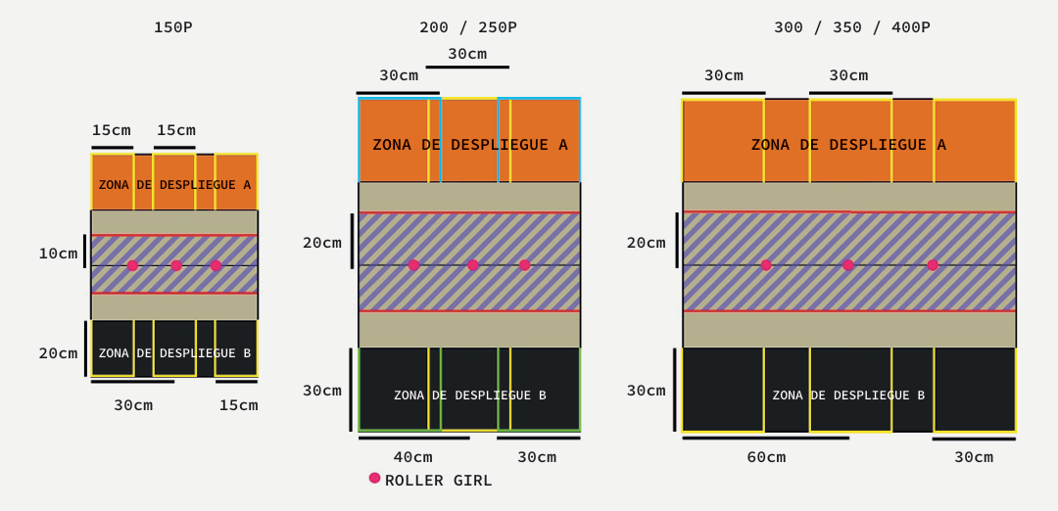



**Pour assurer la pérennité du stockage des fantrads en français d’Infinity, pensez à soutenir le forum du Bureau-Aegis.** [**Lien HelloAsso**](https://www.helloasso.com/associations/bureau-aegis)



9



**Pour assurer la pérennité du stockage des fantrads en français d’Infinity, pensez à soutenir le forum du Bureau-Aegis.**

<https://www.helloasso.com/associations/bureau-aegis>